Проект «Українське громадянське суспільство за європейське поводження з відходами», реалізовується в рамках Програми підтримки громадянського суспільства в Україні – 2015
This project is financed by the European Union

АНАЛІТИЧНИЙ ЗВІТ
ПРО ОЦІНЮВАННЯ ОБСЯГІВ РТУТЬВМІСНИХ ВІДХОДІВ
ТА РЕКОМЕНДАЦІЇ ЩОДО ВПРОВАДЖЕННЯ МІНАМАТСЬКОЇ КОНВЕНЦІЇ В УКРАЇНІ

ЛЬВІВ - 2019

АНАЛІТИЧНИЙ ЗВІТ
ПРО ОЦІНЮВАННЯ ОБСЯГІВ РТУТЬВМІСНИХ ВІДХОДІВ ТА РЕКОМЕНДАЦІЇ ЩОДО ВПРОВАДЖЕННЯ МІНАМАТСЬКОЇ КОНВЕНЦІЇ В УКРАЇНІ

Роботу виконано:
ФОП Дмитрів А.Я. (згідно договору від № ).
За редакцією:
А.С. Войціховська, О.М. Цигульова, О.З. Гладчук

Цей аналітичний звіт підготовлено та видано за фінансової підтримки Європейського Союзу в рамках реалізації проекту «Українське громадян- ське суспільство за європейське поводження з відходами» Програми під- тримки громадянського суспільства в Україні – 2015.
Погляди викладені у цьому аналітичному звіті за жодних обставин не можуть вважатися такими, що відображають точку зору Європейського Со- юзу.

ЗМІСТ
Вступ 4
- Основні джерела утворення ртутьвмісних
відходів в Україні 6
- Аналіз існуючого стану сфери поводження
з ртутьвмісними відходами в Україні 9
- Аналіз інформації про поводження підприємств з відпрацьованими люмінесцентними лампами в Україні
впродовж 2014-2017 років 11
- Технології перероблення відпрацьованих
люмінесцентних ламп 28
- Аналіз досвіду збирання та перероблення відпрацьованих люмінесцентних ламп у
країнах Європейського Союзу 29
- Визначення проблем і тенденцій щодо
поводження ртутьвмісними відходами 35
- Аналіз законодавчого врегулювання поводження з ртутьвмісними відходами в Україні
та його порівняння з країнами ЄС 36
- Пропозиції щодо вповадження
Мінаматської конвенції в Україні 42

3

Дотримання екологічної безпеки при поводженні зі ртуттю та її сполуками, а також з ртутними відходами є однією з найбільш важливих екологічних проблем сьогодення.
ВСТУП
При використанні ртуті або її сполук у будь-якому процесі або в продукті утворюють- ся ртутні відходи. Ртутні відходи є побічними продуктами основних промислових проце- сів, зокрема, спалювання вугілля, видобутку корисних копалин, після яких залишається відпрацьована порода (відвали), спалювання відходів та високотемпературна обробка ртутьвмісних руд і мінералів, використання електронного та електричного обладнання у побуті. У багатьох місцях їхнього утворення ртутні відходи (вугільна зола, відвали, відходи від спалювання та переробки кольорових металів) видаляються на грунт або у водойми.
Всесвітня організація охорони здоров’я (ВООЗ) розглядає ртуть, як одну із десяти ос- новних хімічних речовин, які негативно впливають на довкілля та здоров’я людей1.
Вплив ртуті на організм людей навіть у невеликих кількостях може викликати серйозні проблеми зі здоров’ям та становити загрозу для внутрішньоутробного розвитку плоду і розвитку дитини на ранніх стадіях життя.
Існують декілька форм ртуті та її сполук – елементарна (або металева), неорганічна (впливу якої люди можуть піддаватися на робочих місцях) та органічна (наприклад, мети- лруть). Ці форми розрізняються між собою за ступенем їхньої токсичності та впливом на життєві органи людей.
Елементарна ртуть та метилртуть токсичні для центральної і периферичної нервової системи. Вдихання парів ртуті може мати шкідливий вплив на нервову, травну та імунну системи, легені і нирки та може призводити до смерті. Неорганічні солі ртуті негативно впливають на шкіру, очі та шлунково-кишковий тракт і можуть призводити до інтоксикації нирок при ковтанні.
1 жовтня 2013 року в японському місті Кумамото 92 країни підписали Мінаматську конвенцію про ртуть, яка стала значною міжнародною подією в боротьбі з наслідками за- бруднення ртуттю. Конвенція є останнім інструментом серед документів щодо поводжен- ня з хімічними речовинами і відходами. Мета Мінаматської конвенції полягає в охороні здоров’я людини і довкілля від антропогенних забруднень ртуттю та її сполуками. Конвен- ція регулює рівень контролю за життєвим циклом ртуті.
Мінаматська конвенція про ртуть зобов’язує Сторони конвенції поводитися з ртутними відходами з урахуванням технічних керівних принципів з екологічно обґрунтованого по- водження з відходами, що складаються з ртуті або сполук ртуті2, розроблених відповідно до Базельської конвенції про контроль за транскордонним перевезенням небезпечних відходів та їх видаленням3, і відповідно до вимог, прийнятих Конференцією Сторін після того, як Мінаматська конвенція про ртуть набула чинності.
Деякі країни світу вже мають у своєму досвіді передові системи поводження з ртутними відходами, але багато країн як і раніше зустрічаються із серйозними проблемами в сфері поводження з відходами у цілому.
Розрив між поточною практикою поводження з ртутними відходами та положеннями Мінаматської конвенції щодо екологічно обґрунтованого поводження з ртутними відхода- ми є суттєвим у різних країнах4.
До країн, у яких питання поводження з ртутьвмісними відходами не врегульоване на законодавчому рівні, а також відсутні обмеження чи заборона використання ртутьвмісної продукції, відноситься Україна.
Україна не є Стороною Мінаматської конвенції про ртуть, хоча приєднання до цієї глобальної угоди для нас є вкрай важливим для отримання ресурсів та допомоги для ре- алізації завдань щодо скорочення виробництв продукції з вмістом ртуті. Відпрацьовані ртутьвмісні вироби є небезпечними, які за ступенем токсичності відносяться до I класу небезпеки, і які є хімічною бомбою уповільненої дії.
Однією з перешкод, які заважають Україні впровадити Мінаматську конвенцію є відсут- ність плану реалізації Конвенції, який неможливо розробити без збору, аналізу інформації та оцінювання обсягу ртутьвмісних відходів, утворених в Україні, відповідно, і розроблен- ня та впровадження законодавчої бази.

- Офіційний сайт ВООЗ. Fact sheet. Mercury and health. URL: https://www.who.int/news-room/fact- sheets/detail/mercury-and-health
- UNEP/CHW.12/5/Add.8/Rev.1. URL: http://www.basel.int/TheConvention/ConferenceoftheParties/ Meetings/COP12/tabid/4248/ctl/Download/mid/13268/Default.aspx?id=500&ObjID=14886
- Офіційний сайт Базельської конвенції про контроль за транскордонним перевезенням небезпечних відходів та їх видаленням. Текст Конвенції (англ.). URL: http://www.basel.int/TheConvention/Overview/ TextoftheConvention/tabid/1275/Default.aspx
- URL: https://zoinet.org/wp-content/uploads/2018/02/Global-Mercury-Waste-Assessment.pdf

1. ОСНОВНІ ДЖЕРЕЛА УТВОРЕННЯ РТУТЬВМІСНИХ ВІДХОДІВ В УКРАЇНІ

Частка використаного електричного та електронного обладнання в Україні становить близько 5 від загального об’єму твердих побутових відходів. За приблизними підрахун- ками спеціалістів у результаті забруднення електронними та електричними відходами в Україні за рік потрапляє в атмосферу, ґрунт, поверхневі та підземні води понад 40 кг ртуті. Серед найбільш використовуваного обладнання, що містить ртуть, населення і під- приємства використовують люмінесцентні лампи. На законодавчому рівні визначено і
інші групи відходів, які містять ртуть та утворюються в Україні.
Державний класифікатор відходів України ДК 005-965, який має бути замінено на Наці- ональний перелік (класифікатор) відходів, що створений на базі європейського переліку відходів («List of Wastes»), містить такі групи ртутних відходів з урахуванням джерел утво- рення ртуті, що зазначені у Мінаматській конвенції про ртуть:
Група 11. Відходи видобування нафти сирої та газу природного; відходи, які утво- рилися від надання послуг щодо видобування нафти та газу (крім розвідувальних послуг)
КОД | Назва класифікаційного угруповання
1110.2.9.04 | Шлам буровий та відходи, які містять ртуть
Група 13. Відходи видобування руд металевих
1320.2.9.23 | Залишки видобування сировини і сполук ртуті
1320.3.1.25 | Сировина та сполуки ртуті некондиційні
1320.3.2.06 | Сировина та сполуки ртуті, забруднені радіонуклідами та (або) шкідливи- ми (небезпечними) речовинами
Група 20. Відходи видобування руд металевих
2000.1.2.21 | Хлорид ртуті зіпсований, забруднений або неідентифікований, його за- лишки, які не можуть бути використані за призначенням
Група 24. Відходи виробництва хімікалій, продукції хімічної та волокна штучного
2411.2.9.01 | Шлам, який містить ртуть та утворюється у процесі очищення природного газу
2413.2.9.07 | Шлам селено-ртутний у сірчано-кислотному виробництві
2413.2.9.43 | Ртуть на графіті, що утворюється у процесі виробництва соди каустичної

- Державний класифікатор України. Класифікатор відходів ДК 005-96. URL: https://zakon.rada.gov.ua/ rada/show/v0089217-96

Група 27. Відходи виробництва металів основних
2413.2.9.56 | Матеріали, які містять ртуть, відпрацьовані у процесі виробництва на- півпровідників
2413.2.9.57 | Матеріали обтирочні, які містять ртуть, свинець, виробництва напівпро- відників
2413.2.9.58 | Відходи, які містять ртуть, свинець, інші виробництва напівпровідників
2420.2.9.19 | Ртуть на активованому вугіллі виробництва гранозану
2420.3.1.27 | Сполуки ртуті неорганічні (сулема, ціанід ртуті) некондиційні

2735.2.9.25 | Шлами ртутновмісні, одержані від очищення газу у термічних процесах металургії металів кольорових інших
Група 29. Відходи виробництва машин та обладнання
2940.1.1.04 | Речовини вибухові ініціюючі (теренес, азид свинцю, ртуть гримуча) зі- псовані, забруднені або неідентифіковані, їх залишки, які не можуть бути використані за призначенням
2940.1.1.05 | Ртуть червона зіпсована, забруднена або неідентифікована, її залишки, які не можуть бути використані за призначенням
2940.1.1.12 | Ізоціанід ртуті зіпсований, забруднений або неідентифікований, його за- лишки, які не можуть бути використані за призначенням
Група 31. Відходи виробництва машин та апаратів електричних
3120.1.0.02 | Оксиди ртуті зіпсовані, забруднені або неідентифіковані, їх залишки, які не можуть бути використані за призначенням
3120.1.0.06 | Хлориди ртуті зіпсовані, забруднені або неідентифіковані, їх залишки, які не можуть бути використані за призначенням
3120.1.0.11 | Ртуть металічна зіпсована, забруднена або неідентифікована, її залишки, які не можуть бути використані за призначенням
3120.2.9.02 | Елементи ртутно-цинкові, які мають приховані дефекти, браковані
3120.3.1.03 | Елементи сухі ртутні некондиційні
3130.1.0.31 | Заготовки із надпровідників (ртуті) зіпсовані, забруднені або неідентифі- ковані, які не можуть бути використані за призначенням

Група 32. Відходи виробництва обладнання та апаратури для радіо, телебачення і зв’язку
3210.2.9.03 | Лампи, які містять ртуть та її з’єднання, браковані у технологічних процесах
3210.3.1.01 | Лампи люмінесцентні, лампи дугорозрядні, які містять ртуть та її з’єднан- ня, некондиційні
Група 40. Відходи виробництва і розподілу енергії електричної, газу, пари та води гарячої
4010.2.1.02 | Шлам, що утворюється від очищення газу природного, який містить спо- луки ртуті
Група 60. Відходи, пов’язані з послугами транспорту
6000.2.9.06 | Елементи ртутні сухі зіпсовані або відпрацьовані
Група 77. Відходи діяльності установ громадського харчування, технічного обслу- говування та ремонту устаткування, приладів та виробів інших, відходи комуналь- ні та аналогічні неспецифічні промислові інші
7710.3.1.26 | Лампи люмінесцентні та відходи, які містять ртуть, інші зіпсовані або від- працьовані
Група 90. Відходи вторинні від надання послуг зі збирання, видалення та обро- блення відходів
9010.2.9.12 | Шлам гідроксидів металів та шлам інший, одержаний у процесі обро- блення металів у нерозчинному стані (у т. ч. чавуну, заліза, нікелю, олова, міді, ртуті, свинцю тощо)
На сьогодні можна сформувати основний перелік техногенних джерел потрапляння ртут- них викидів та ртутних відходів у довкілля в Україні:
  - теплові електростанції, що працюють на вугіллі (викиди містять незначну кількість рту- ті, але через великі обсяги спалювання її кількість може бути значною);
  - виробництво цементу;
  - виробництво міді і цинку;
  - спалювання твердих побутових відходів;
  - відпрацьовані люмінесцентні лампи (найважливіший чинник забруднення довкілля ртуттю);
  - відпрацьовані та пошкоджені ртутні термометри;
  - відпрацьовані ртутно-цинкові гальванічні елементи (батареї);
  - промислові джерела – втрати у ртутних насосах, манометрах, термометрах, барометрах, електричних вимикачах, реле тощо (більша частина такого обладнання є застарілою);
  - вибухи ртутних електричних вентилів в електромережах (один потужний ртутний ви- прямляч – ігнітрон – містить до 50 кг розігрітої ртуті);
  - розкладання ртутьвмісних пігментів (кіноварі) під час нагрівання або освітлення.

Найбільша небезпека від ртуті та її сполук, на яку може наражатися населення у побуті, як зазначалося вище – це відпрацьовані люмінесцентні лампи (ВЛЛ) різних типів, і в пер- шу чергу, компактні люмінесцентні лампи (КЛЛ) та неелектронні прилади, що містять ртуть (барометри, термометри, прилади для вимірювання артеріального тиску тощо). Ртутні від- ходи відносяться до 1-го класу небезпеки і, на превеликий жаль, в Україні потрапляють від населення в основному на сміттєзвалища разом з побутовими відходами.
2. АНАЛІЗ ІСНУЮЧОГО СТАНУ СФЕРИ ПОВОДЖЕННЯ З РТУТЬВМІСНИМИ ВІДХОДАМИ В УКРАЇНІ
Вже понад десять років суспільство відмовляється від використання звичайних ламп розжарювання та використовує енергоефективні лампи і освітлювальні прилади, як бю- джетними установами, так і населенням.
З 1 листопада 2008 року розпорядженням Кабінету Міністрів України6 бюджетним установам встановлені вимоги щодо обов’язкового застосування енергоефективних освіт- лювальних приладів під час заміни ламп розжарювання, що вийшли з ладу. Подальші за- конодавчі ініціативи7 та кампанії у напрямку енергозаощадження привели до стрімкого зростання щорічного обсягу продажу КЛЛ, який за оцінками експертів обчислюється на сьогодні на рівні десятків мільйонів штук (50 млн шт.).
Середній вміст ртуті у КЛЛ становить 3,5 – 5,0 мг. У даний час не існує речовини, яка могло б служити альтернативою ртуті для отримання світла в люмінесцентних лампах. По- чинаючи з 30 вересня 2014 року КЛЛ, що сертифіковані ENERGY STAR, містять 2,5 мг або менше ртуті8.
Сполуки ртуті в люмінесцентних лампах значно небезпечніші за ртуть металічну. У випадку, коли скляна трубка (колба) такої люмінесцентної лампи розбивається, то пари ртуті потрапляють у повітря. У цей час концентрація парів ртуті в кімнаті може короткочас- но перевищувати допустимі концентрації. Крім того, пари ртуті здатні накопичуватися в організмі людей, завдаючи шкоди її здоров’ю.
На сьогодні найбільш гострою проблемою у сфері поводження з ртутними відходами як у світі9, так і в Україні є проблема поводження з відпрацьованими КЛЛ. Приблизну що- річну кількість відпрацьованих КЛЛ в Україні можливо оцінити, виходячи з розрахунку 0,7 КЛЛ на одного міського мешканця та 0,3 лампи на одного сільського мешканця на рік10, а загальна річна кількість утворення населенням відпрацьованих люмінесцентних ламп складає 26 млн шт. (дані 2013 р.).

- Розпорядження Кабінету Міністрів України від 16.10.2008 р. № 1337-р. «Про здійснення заходів щодо скорочення споживання електричної енергії бюджетними установами». URL: https://zakon.rada.gov.ua/laws/ show/1337-2008- D1 80
- Проект Закону України «Про внесення змін до деяких законодавчих актів України (щодо поліпшен- ня енергоефективності в освітленні)» № 3245 від 07.10.2015. URL: http://w1.c1.rada.gov.ua/pls/zweb2/ webproc4_1?id=&pf3511=56712
- URL: http://ec.europa.eu/health/scientific_committees/opinions_layman/mercury-in-cfl/en/mercury-cfl/ 9 Офіційний сайт Мінаматської конвенції про ртуть. Перші п’ять проектів, підтриманих Спеці- альною Міжнародною Програмою. URL: http://www.mercuryconvention.org/implementation/ specificinternationalprogramme
- Кравець Н.М. Екологічна безпека використання люмінесцентних ламп. URL: http://inmad.vntu.edu.ua/ portal/static/3FBE0BCE-2E33-4160-BF06-C617783072DC.pdf

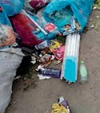
Львів, прибудинкове звалище, квітнень 201711

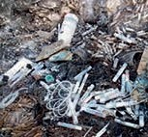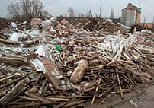
Київ, Осокорки, березень 201612 Харків, березень 201913
Оскільки відпрацьовані КЛЛ містять ртуть і є небезпечними відходами, їх необхідно пе- реробляти та знешкоджувати на спеціальних підприємствах.
На сьогодні в Україні у населення відсутня достатня інформація щодо особливих умов поводження з окремими видами товарів, зокрема, КЛЛ та їхнього впливу на здоров’я та довкілля внаслідок неправильного поводження з ними. Попри те, населення є основним споживачем КЛЛ.
Маркування більшості люмінесцентних ламп, що продаються в торговельних мере- жах, не містить зрозумілої для споживача інформації про вміст ртуті у лампі, про ризики, що пов’язані з можливістю потрапляння ртуті у довкілля, про правила поведінки споживачів при пошкодженні ламп, про необхідність здавати ВЛЛ до спеціальних приймальних пунктів. Через відсутність інформації населення викидає до контейнерів лампи разом з побутовими відходами, забруднюючи ртуттю довкілля.

За оцінками експертів і даними громадських організацій та ЗМІ значна частина ВЛЛ потрапляє до сміттєвих баків і вивозиться на звалища або викидається просто неба.
На сміттєзвалищах відбувається руйнування люмінесцентних ламп, внаслідок чого ртуть випаровується, потрапляючи у довкілля. Токсичні речовини переносяться повітря- ними потоками і осідають на грунт неподалік від первинного джерела або далеко від ньо- го та проникають глибоко в ґрунт і воду. Через харчовий ланцюг (вода, рослини, тварини) ртуть потрапляє в організм людини, викликає тяжкі отруєння й навіть генетичні зміни. Осо- бливо, небезпечним є потрапляння ртуті до води, оскільки в результаті діяльності донних мікроорганізмів у воді відбувається утворення токсичної метилртуті.
Конструкція КЛЛ, які є енергозберігаючими лампами, що відносяться до класу газо- розрядних ламп низького тиску, складається з електронного блоку, цоколя та герметичної скляної колби і зовні нагадує лампи розжарювання або галогенні лампи.
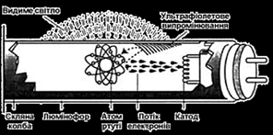
Колба КЛЛ зазвичай покрита шаром люмі- нофору – речовини, здатної світитися під дією зовнішніх чинників, зокрема, під впливом УФ-ви- промінювання електричного розряду. При ви- робництві КЛЛ колби піддаються термо-вакуумній обробці. У колбу закачується інертний газ при тиску 2,5 мм ртутного стовпа, насичений парами ртуті. З торців колба закрита алюмінієвими цоко-
лями. Всередині лампи знаходяться вольфрамові спіралі, мідно-нікелеві виводи та латунні штирі. Загальний вміст металів (включаючи олов'яно-свинцевий припій і свинцеве скло) складає 2 – 4 .
КЛЛ являються вдосконаленим різновидом трубчастих люмінесцентних ламп, які ви- користовуються в приміщеннях громадських будівель (навчальних закладах, офісах, лі- карнях, магазинах, підприємствах тощо).

- http://vedomosti-ua.com/60865-oboyti-platnuyu-utilizaciyu-vo-lvove-neizvestnye-sbrosili-na-svalku- lyuminescentnye-lampy-foto.html
- https://vesti-ukr.com/kiev/138629-v-kieve-obnaruzhili-krupnuju-svalku-rtutnyh-lamp
- https://kh.vgorode.ua/news/sobytyia/391318-rtut-y-katetery-v-kharkove-obnaruzhyly-ohromnuui-svalku-s- opasnymy-otkhodamy
Промислові підприємства та організації, що використовують люмінесцентні лампи, у відповіності до Закону України «Про відходи» повинні здавати їх на перероблення чи знешкодження спеціалізованим фірмам, які мають ліцензії на операції поводження хз ртутьвмісними відходами.
В Україні функціонує ряд підприємств, які здійснюють збирання та перероблення ВЛЛ на комерційній основі. Зібрані лампи відправляються згідно угод на підприємства для переро- блення. На сьогодні в країні законодавчо визначено збирання ВЛЛ від юридичних осіб, а громадянам здати відпрацьовану лампу є проблемно. У кращому випадку – споживачі рока- ми зберігають відпрацьовані лампи у своїх помешканнях, у гіршому – викидають у смітник.
3. АНАЛІЗ ІНФОРМАЦІЇ ПРО ПОВОДЖЕННЯ ПІДПРИЄМСТВ З ВІДПРАЦЬОВАНИМИ ЛЮМІНЕСЦЕНТНИМИ ЛАМПАМИ В УКРАЇНІ ВПРОДОВЖ 2014-2017 РОКІВ

У той час, коли в Україні не організовано збирання від населення та перероблення КЛЛ, а також не ведеться їхній облік, підприємства звітують до територіальних управлінь статистики про операції поводження з такими відходами.
Державне статистичне спостереження в Україні забезпечує отримання від підпри- ємств таких основних показників державного обліку відходів, як утворення, збирання, перероблення, утилізація, видалення відходів, накопичення їх у місцях видалення та міс- цях тимчасового розміщення. Державне статистичне спостереження щодо утворення та поводження з відходами здійснюється підприємствами за формою № 1-відходи (річна)
«Утворення та поводження з відходами» відповідно до типових форм первинної обліко- вої документації (картки, журнали) з використанням технологічної, нормативно-технічної, планово-економічної, бухгалтерської документації, типової форми первинної облікової документації № 1-ВТ «Облік відходів та пакувальних матеріалів і тари», затвердженої на- казом Мінприроди від 07 липня 2008 року № 342, паспортів місць видалення відходів, транспортних накладних, актів прийому-передачі відходів.
Щорічно до 28 лютого року підприємства, які утворюють, збирають, переробляюють тощо відходи, у тому числі ртутьвмісні, подають звіти до територіальних управлінь ста- тистики. Статистична інформація на сьогодні в Україні є єдиною на державному рівні, яка

відображає обсяги руху ртутьвмісних відходів. Проте, ця інформація є декларативною, не відображає реального стану поводження з ртутьвмісними відходами в Україні. Дані, які пода- ються підприємствами, не відслідковуються та не контролюються державою.
Для аналізу обсягів поводження з ртутьвмісними відходами в Україні взято статистичні спостереження за 2014-2017 роки. В рамках даної роботи підготовлено запити до головних управлінь статистик в усіх областях України. Отриману інформацію проаналізовано та систе- матизовано для наочності зображення у вигляді стовпчастих діаграм, що зображені нижче. У цьому розділі наведено обсяги ВЛЛ, які утворються підприємствами, обсяги їхнього пе- редавання спеціалізованим підприємствам для подальшого перероблення чи знешкоджен- ня, обсяги отримання ВЛЛ спеціалізованими підприємствами, які мають ліцензію на збиран- ня та/або перероблення таких відходів. Також наводяться проаналізовані дані статзвітності щодо перероблення ВЛЛ спеціалізованими підприємствами, які мають ліцензію на переро-
блення ВЛЛ.
Зокрема, у Вінницькій області у 2017 році утворено майже у двічі менше ВЛЛ, ніж у 2016 році. У 2014, 2015, 2017 роках утворено щорічно близько 20 тонн ВЛЛ.
Утворені відходи впродовж 2014-2017 років передавалися спеціалізованим підприєм- ствам для подальшого їхнього перероблення.
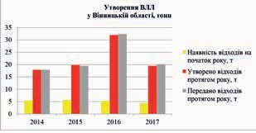
У Волинській області впродовж 2014-2017 років ВЛЛ, що були утворені, у цій же кілько- сті і були передані стороннім організаціям. У 2017 році зазначених відходів утворилося на 2,6 тонни більше, ніж у 2014 році, і на 3,7 тонн більше у порівнянні з 2015 роком.
Тобто, у Волиській області прослідковується тенденція до збільшення утворення ВЛЛ.
У Дніпропетровській області впродовж 2014-2017 років близько 70 тонн ВЛЛ утворено і передано стороннім організаціям з метою їхнього подальшого перероблення. Прослід- ковується незначна тенденція зменшення утворення ртутьвмісних ламп в області.
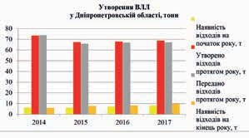
У порівнянні з іншими областями, у Донецькій області у 2014 році утворено набагато більше ВЛЛ. Так, у 7 разів більше даних відходів утворилося на Донеччині у порівнянні з Дніпропетровською областю. Таку ситуацію можна пояснити відсутністю інформації за 2015-2017 роки від промислових підприємств, які тимчасово знаходяться на непідкон- трольній Україні території.
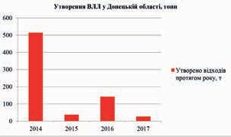
У Житомирській області обсяги збирання ВЛЛ більші втричі за обсяги їхнього утво- рення. Така ситуація може пояснюватися збором небезпечних відходів спеціалізованими підприємствами (ліцензіатами) з інших областей. Обсяг перероблення ВЛЛ у 2017 році склав майже 30 тонн.

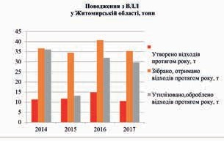
Кількість утворених та переданих відходів люмінесцентних ламп у Закарпатській об- ласті у розрізі 2014-2017 років однакова.
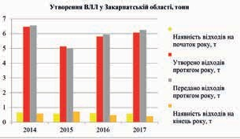
Близько 150 тонн ВЛЛ зібрано спеціалізованими підприємствами за 2017 рік у За- порізькій області. Утворення ВЛЛ за рік складає до 60 тонн. У Запорізькій області обсяги перероблення ВЛЛ переважають над обсягами їхнього утворення. Окрім того, кількість відходів в області, яку збирають та переробляють є на порядок більшою за інші області. Така ситуація пояснюється наявністю у Запорізькій області 19 підприємств-ліцензіатів, які займаються поводженням з небезпечними відходами.
В Івано-Франківській області за 2014-2017 роки найбільше ВЛЛ утворилося у 2017 році – 8,8 тонн. Інших даних щодо операцій у сфері поводження з небезпечними відхода- ми у державних статистичних споспереженнях по області немає.
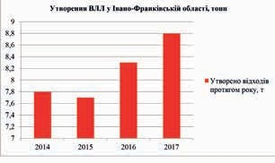
Майже втричі зменшилися обсяги утворення ВЛЛ у Київській області у 2017 році у порівнянні з 2016 роком.

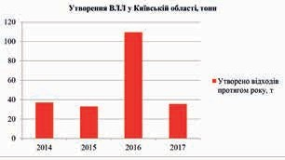
У Кіровоградській області обсяги передавання ВЛЛ протягом 2016 року не відпові- дають обсягам їхнього утворення у 2014 та 2015 роках (у 10 разів більші). У 2017 році у Кіровоградській області перероблено близько 250 тонн ВЛЛ. У порівнянні з іншими облас- тями кількість зібраних та перероблених ВЛЛ значно більша. Це пояснюється наявністю в області значною кількості підприємств, що займаються збиранням та переробленням небезпечних відходів. За попередні роки підприємств з перероблення небезпечних від- ходів налічувалося 11, у 6 з них Мінприроди анулювало ліцензію.

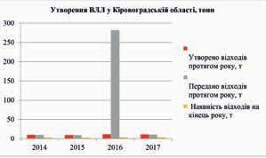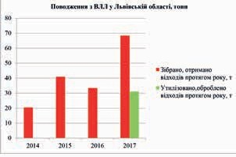

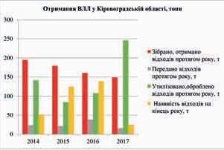
Близько 23 тонн ВЛЛ щорічно утворюються на Львівщині впродовж 2014-2017 років.
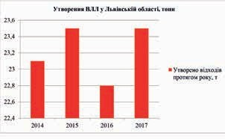
У 2017 році на Львівщині перероблено 30 тонн ВЛЛ. Спеціалізованими підприємства- ми у цьому ж році зібрано удвічі більше відходів ламп, ніж за попередні роки.
У Луганській області за 2014 рік утворено понад 140 тонн ртутьвмісних ламп. За 2015- 2017 роки обсяги утворення ВЛЛ значно менші. Це можна пояснити відсутністю звітності підприємств, які знаходяться на тимчасово непідконтрольній Україні території.
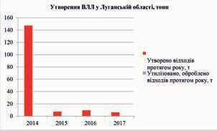

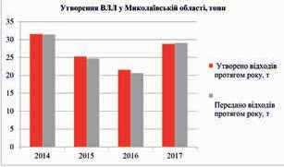
У Миколаївській області у 2017 році утворилося майже на 3 тонни відпрацьованих люмінесцентних ламп менше у порівнянні з 2014 роком.

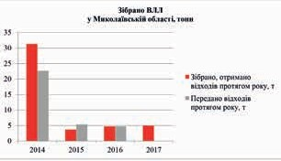
Згідно з даними статзвітності звітують про операції поводження з ВЛЛ в Одеській області в основному підприємства, що лише утворюють відходи. Найбільше ртутьвміс- них ламп впродовж 2014-2017 років утворилося у 2015 році – 28 тонн.
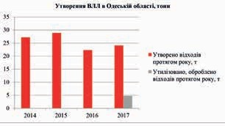
Щороку в межах 32-36 тонн утворюється ВЛЛ у Полтаській області.
У Рівненській області динаміка утворення ВЛЛ зменшилася у 2017 році порівняно з попередніми роками.
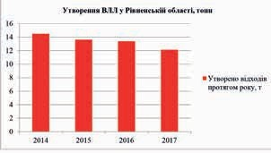
У Сумській області кількість утворення ВЛЛ зменшилася у порівнянні з попередніми роками.
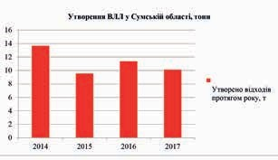
Зібрано у Сумській області за 2014-2017 роки від 5 до 6 тонн відходів ламп. Проте, відсутня інформація про їхнє перероблення.

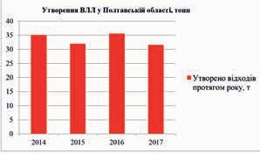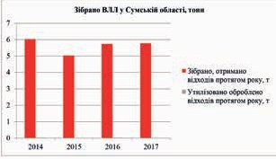

Зібрано у Сумській області за 2014-2017 роки від 5 до 6 тонн відходів ламп. Проте, відсутня інформація про їхнє перероблення.
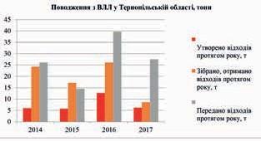
У Херсонській області наявна лише інформація щодо утворення ВЛЛ. За 2017 рік таких ламп утворилося удвічі менше, ніж у 2015 році.
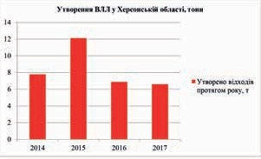
У Хмельницькій області наявна тенденція до зменшення утворення ВЛЛ.
Наявність ВЛЛ на кінець 2014 року та початок 2015 року у Хмельницькій області не співпадає. Кількість відходів у розрізі 2015, 2016 і 2017 років, що зібрана та передана, практично однакова.
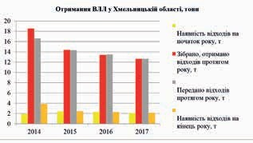
Кількість утворених і переданих ВЛЛ у Харківській області є однаковою.
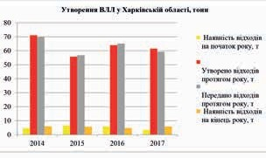
У Черкаській області протягом 2016 року утворено близько 52 тонн ВЛЛ, що майже на 30 тонн більше, ніж за 2015 рік.

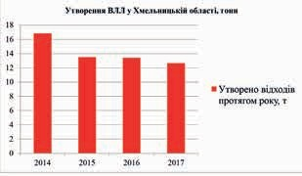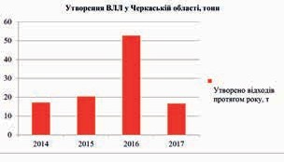

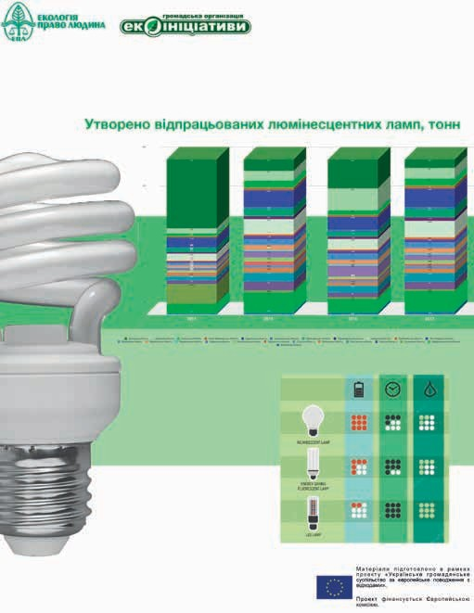
У Чернівецькій області щороку утворюється від 5 до 8 тонн ВЛЛ. Інших даних щодо поводження з такими відходами немає.

ІНФОРМАЦІЯ ПРО ОБСЯГИ УТВОРЕННЯ ПІДПРИЄМСТВАМИ
ВІДПРАЦЬОВАНИХ ЛЮМІНЕСЦЕНТНИХ ЛАМП
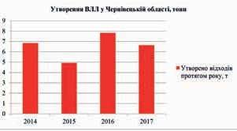
У Чернігівській області кількість ВЛЛ на кінець попередніх років не співпадають з да- ними на початок наступних років. Найбільше відходів ламп утворилося у 2016 році – 21 тонна.
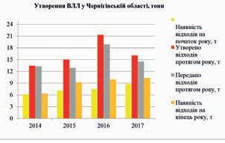
Таким чином, інформація в областях про обсяги утворення, збирання, передавання чи перероблення ВЛЛ не відображає об’єктивної картини з рухом таких відходів в Україні. Зібрані дані не аналізуються на державному рівні, відсутнє прослідковування усіх операцій з відходами від їхнього утворення до їхнього перероблення, знешкодження та утилізації.
У 2014 році в Україні загалом підприємствами утворено 1156,669 тонн ВЛЛ, у 2015 – 515,848 тонн ВЛЛ, у 2016 – 768,665 тонн ВЛЛ, у 2017 – 514,579 тонн ВЛЛ. Перероблено у 2014 році ВЛЛ підприємствами 199,452 тонн, у 2015 – 158,528 тонн, у 2016 – 229,374 тонн,
у 2017 – 407,34 тонн.
Отже, згідно з даними обсяги утворення ВЛЛ зменшуються щорічно, а кількість відхо- дів, що переробляється збільшується. Водночас, за результатами аналізу зібраної інфор- мації, кількість ВЛЛ, що переробляється є значно меншою за обсяги їхнього утворення.

ІНФОРМАЦІЯ ПРО ОБСЯГИ ЗБИРАННЯ СПЕЦІАЛІЗОВАНИМИ ПІДПРИЄМСТВАМИ ВІДПРАЦЬОВАНИХ ЛЮМІНЕСЦЕНТНИХ ЛАМП ВІД ПІДПРИЄМСТВ, ЩО ЇХ УТВОРИЛИ
ІНФОРМАЦІЯ ПРО ОБСЯГИ ПЕРЕДАВАННЯ СПЕЦІАЛІЗОВАНИМИ ПІДПРИЄМСТВАМИ НА ПЕРЕРОБЛЕННЯ ЗІБРАНИХ ВІДПРАЦЬОВАНИХ ЛЮМІНЕСЦЕНТНИХ ЛАМП ВІД ПІДПРИЄМСТВ, ЩО ЇХ УТВОРИЛИ

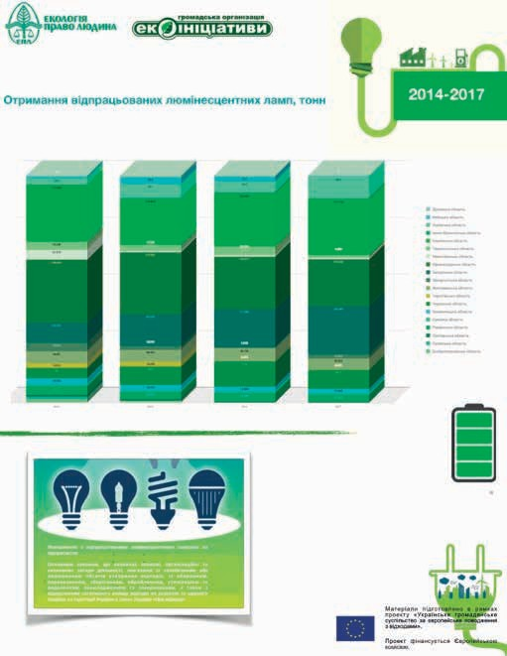

ІНФОРМАЦІЯ ПРО ОБСЯГИ ПЕРЕРОБЛЕННЯ, ЗНЕШКОДЖЕННЯ,
УТИЛІЗАЦІЇ СПЕЦІАЛІЗОВАНИМИ ПІДПРИЄМСТВАМИ ЗІБРАНИХ ВІДПРАЦЬОВАНИХ ЛЮМІНЕСЦЕНТНИХ ЛАМП

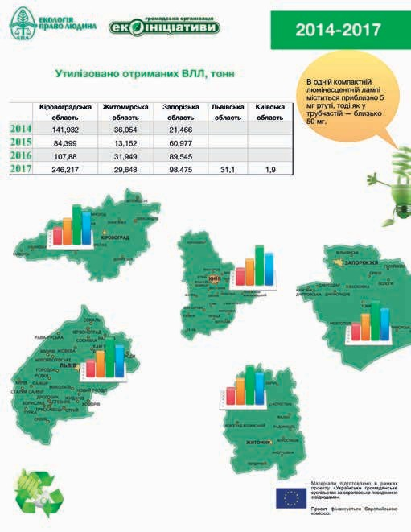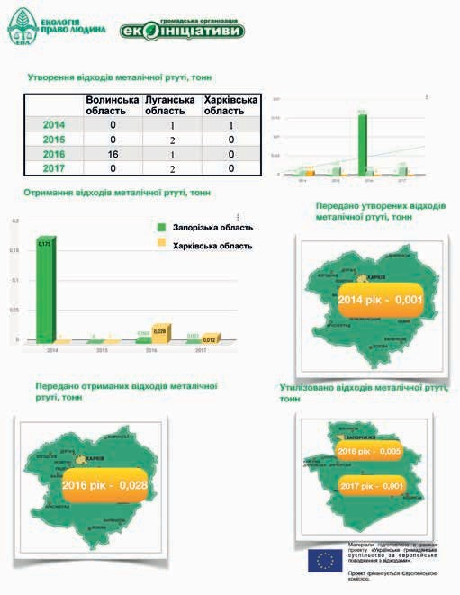

- ТЕХНОЛОГІЇ ПЕРЕРОБЛЕННЯ
ВІДПРАЦЬОВАНИХ ЛЮМІНЕСЦЕНТНИХ ЛАМП
На підприємствах країни допускається тимчасове зберігання та накопичення ВЛЛ до їхньої передачі спеціалізованому підприємству на перероблення чи знешкодження.
Кожна лампа (прилад), що містять ртуть, повинні здаватися на спеціалізоване підпри- ємство, яке займається збором, транспортуванням, переробленням небезпечних відходів. Після збирання відпрацьовані лампи упаковують у захисні чохли з гофрованого карто-
ну і, зібравши необхідну їхню кількість, відправляють на перероблення.
Схематично процес перероблення відпрацьованих люмінесцентних ламп зображено нижче:
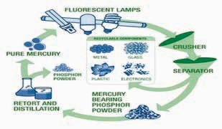
На сьогодні існують дві тех- нології перероблення ртутних відходів – хімічний (ртуть за допомогою хімічних речовин зв’язують до стійких нерозчин- них сполук) та термічний (ртуть випаровують з відходів, а потім конденсують). Усі інші методи є варіантами комбінування двох зазначених технологій.
На жаль, в Україні, на від- міну від інших країн, відсутні
нормативні акти, які встановлюють стандарти для класифікації ртутних відходів та регла- ментації методів їх перероблення. Тому нижче наведено відомості щодо існуючих у світі двох основних технологій перероблення ртутних відходів14.
Хімічний метод полягає у застосуванні рідких демеркуризаторів або твердої сірки, яку подрібнено та перемішано разом з ртутними відходами. Отримана стійка сполука – най- частіше це сульфід ртуті (кіновар) – не утворює отруйних парів так інтенсивно, як ртуть. Раніше кіновар захоронювали на сміттєзвалищах, але в таких умовах ртуть проникала в ґрунт та до ґрунтових вод, утворюючи надзвичайно токсичну хімічну сполуку – метилртуть і, тому на сьогодні цей метод знешкодження ртутних відходів визнають небезпечним.
Термічна демеркуризація – випаровування ртуті та подальша її конденсація призво- дить до утворення рідкої металічної ртуті, придатної для подальшого використання. У методі термовакуумної кріогенної демеркуризації більш ефективне виокремлення ртуті з ртутних ламп досягається за рахунок створення додаткового розрідження у камері нагрі- вання та використанням рідкого азоту в камері охолодження.
Для покращення показників цієї технології використовують метод сепарації ртутних відходів, який полягає у подрібненні використаних ламп та поділу їх на фракції – скло,

АНАЛІЗ ДОСВІДУ ЗБИРАННЯ ТА ПЕРЕРОБЛЕННЯ
ВІДПРАЦЬОВАНИХ ЛЮМІНЕСЦЕНТНИХ ЛАМП У КРАЇНАХ ЄВРОПЕЙСЬКОГО СОЮЗУ
За останнє десятиліття обсяг відходів освітлювального обладнання, що збирається в домогосподарствах країн – членів Європейського Союзу, збільшився (згідно з оцінками15 у 2014 році складав близько 18 000 тонн).
На законодавчому рівні у країнах ЄС заборонене потрапляння високотоксичних ре- човин у довкілля, зокрема, ртуті, та існує поетапний підхід до вирішення даної проблеми. В ЄС засновано Європейську платформу з уперероблення електричного та електро- нного обладнання (European Recycling Platform – ERP), згідно з якою діє схема поводжен- ня з відходами електричного та електронного обладнання (Waste Electrical and Electronic
Equipment – WEEE).
У ряді європейських держав всі витрати на утилізацію WEEE, до якого належать й ВЛЛ, бере на себе виробник у відповідності до Директиви 2002/96/ЄС від 27 січня 2003 року про відходи електричного та електронного обладнання16. До зазначеної Директиви вне- сено зміни. На сьогодні діє Директива 2012/19/ЄС від 4 липня 2012 року про відходи елек- тричного та електронного обладнання(Директива WEEE)17.
Нижче наведено відомості про функціонування систем збору та утилізації відпрацьо- ваних КЛЛ у низці країн ЄС (дані на початок 2011 та 2015 років)18.
Ринок освітлення та щільність населення в країнах Балтії (Естонія, Латвія, Литва) є не- великими, і його основними учасниками є імпортери освітлювального обладнання, а не виробники.
На початку 2000-х років концепція роздільного збирання та перероблення відпрацьо- ваних КЛЛ в цих країнах перебували на початковому етапі розвитку, а поінформованість населення становила низький рівень.
З метою стимулювання розвитку системи поводження з відпрацьованими КЛЛ у 2005 році засновано Компанію з організації збирання, перероблення відходів та обслуговуван- ня (Collection, recycling and service organisation – CRSO), яка має назву «Ekogaisma Ireland Ltd» зі штаб-квартирою в Латвії, а її власниками стали міжнародні компанії Philips, Osram, General Electric та BLV. Ця компанія несе відповідальність виробника за організацію зби- рання і перероблення відпрацьованих КЛЛ на засадах Директиви WEEE та гарантує вико- нання відповідних директив ЄC для усіх країн Балтії та сталого стратегічного позиціону- вання для підвищення ефективності перероблення відпрацьованих КЛЛ. Відповідальність компанії поширюється на систему поводження, комунікацію, реєстрацію (обсяг розрахун- ків), звітність перед урядом, збирання та перевезення (закупівля, укладання контрактів і контроль), перероблення (закупівля, укладання контрактів і контроль). Також ця компанія брала участь у просвітницькій діяльності – проводила кампанію під назвою «Зберігай та не забруднюй» для широкого інформування населення щодо необхідності повернення відпрацьованих КЛЛ до пунктів збирання та перероблення.

пластик, метал й ртутьвмісний люмінофор. Таке попереднє оброблення ртутних відходів

дозволяє використовувати досконалі термічні методи з більшою віддачею, оскільки в ре- акторі установки вже не доводиться прожарювати скло та цоколі, в яких ртуті вже немає.

- URL: https://scienceforum.ru/2015/article/2015016441
- URL: https://zoinet.org/wp-content/uploads/2018/02/Global-Mercury-Waste-Assessment.pdf 16 URL: https://eur-lex.europa.eu/legal-content/EN/TXT/?uri=CELEX 3A32002L0096
17 URL: https://eur-lex.europa.eu/legal-content/EN/TXT/?uri=CELEX 3A32012L0019 18 URL: https://solex-un.ru/energo/reviews/utilizaciya-lamp/obzor-5

За експертними оцінками у країнах Балтії найкращим варіантом збору відпрацьованих КЛЛ є такий, коли споживачі могли б повертати ці лампи до місць їх придбання. Починаючи з 2004 році, всі ВЛЛ та освітлювальне обладнання всіх типів підлягає збиранню для переро- бленню бельгійською компанією Recupel, яку засновано у 2001 році Спілкою імпортерів та дистриб’юторів електричного та електронного обладнання. Споживач сплачує при купівлі товару певний податок, який включено до його вартості, завдяки чому має право безкоштов- но здати відпрацьовані КЛЛ.
Будинки житлового сектору та окремі домогосподарства можуть здавати токсичні відходи до спеціальних муніципальних пунктів збирання, які створено у кожному місті. В Естонії існу- вало кілька пунктів збирання відпрацьованих КЛЛ. Проте, розгалуженої системи збирання на той час не було. Сьогодні система перероблення відпрацьованих КЛЛ в країнах Балтії є розвиненою у комерційному та промисловому секторах, але рівень розвитку у житловому секторі залишається низьким.
У Болгарії КЛЛ не виробляються, тому за законом про перероблення електричного та електронного обладнання, його виробники та імпортери повинні здійснювати маркування на етикетках продукції відповідно до вимог ЄС, а дистриб’ютори повинні при продажі такої продукції кінцевому споживачеві надавати інформацію про місця прийому відпрацьовано- го обладнання19. Виробники та імпортери електричного та електронного обладнання зо- бов’язані забезпечити роздільне збирання, перевезення, тимчасове зберігання, попереднє оброблення та їхню утилізацію. При цьому, приватний споживач не повинен платити за зби- рання та перероблення електричного та електронного обладнання. У разі, якщо виробник або імпортер не приймає участі в утилізації, на нього накладається штраф.
У Бельгії з 2001 році працює вищезазначена компанія Recupel. Споживач при покупці КЛЛ сплачує внесок на її перероблення, і в подальшому може здати відпрацьовані КЛЛ на перероблення безкоштовно. Домовласники можуть здавати свої відпрацьовані КЛЛ до муні- ципальних накопичувальних пунктів, які розташовані у кожному муніципалітеті.
У Великобританії здійснено успішну програму з перероблення відпрацьованих КЛЛ у від- повідності до Директиви WEEE. Створено більше 1 400 спеціальних пунктів збирання. Згідно з Директивою WEEE дистриб’ютори та роздрібні торговці зобов’язані надавати інформацію своїм клієнтам про можливості перероблення побутових відходів, а також щодо їхнього збирання та системи повернення відпрацьованого обладнання. Для цього, згідно з підтримкою Схеми по- вернення дистриб’ютору (Valpak Distributor Take back Scheme – DTS) створено сайт20, на якому є інформація про доступні споживачам локації для перероблення відходів. Для отримання ві- домостей про місця їх розташування споживач може ввести свою адресу для того, щоб знайти найближчий пункт переробки WEEE, у тому числі і відпрацьованих КЛЛ.
Відповідно до Директиви WEEE дистриб’ютори, що безпосередньо постачають нове електричне та електронне обладнання (EEE) для приватного використання у побутових господарствах, зобов’язані безкоштовно приймати відпрацьоване EEE, яке споживач може повернути при покупці нового обладнання. Для реалізації цієї схеми є два способи – безко- штовне збирання у магазині або приєднання до організації розширеної відповідальності.
У Данії у 2005 році було створено Асоціацію WEEE, яка займається збором відпрацьова- них КЛЛ у 110 торгових точках та 127 муніципальних пунктах збирання відходів. Таким чи- ном, збиралося більше 50 ламп (за вагою). Найкраще процес збирання було налагоджено у нежитловому секторі. У житловому секторі він напряму залежав від поінформованості спо-
- URL: https://www.lightcycle.de/presse/pressemitteilungen
- URL: http://www.recycle-more.co.uk
живача, яка на початковому етапі була недостатньою. Існувала необхідність у підвищенні культури поводження з ВЛЛ у пунктах їхнього збирання, адже необережно кинуті до контей- нера, або ж розбиті КЛЛ, ставали не рідкістю.
В Іспанії діє національна система поводження з відходами, заснована на політиці ЄС та власної історії поводження з відходами, розпочатої ще у 80-х роках. Дана система включає сортування відходів у місцях їхнього утворення, надання послуг з їхнього збору у житлових кварталах та функціонування пунктів збору відходів.
У контексті нормативних правил ЄС Іспанія здійснює поводження з ртутними відходами у відповідності до Закону про відходи і забрудненого ґрунту та декількох Королівських указів. Відпрацьовані КЛЛ збирають приблизно в 33 000 пунктах збору та обробляються на п’я-
ти підприємствах з перероблення під егідою EucoLight – Європейської асоціації організацій зі збору та перероблення відходів електричного та електронного обладнання, відпрацьова- них ламп і освітлювальних приладів.
У 2006 році у Німеччині почала функціонувати об’єднана компанія Lightcycle Retourlogistik & Service GmbH, створена за рішенням Федерального уряду. До неї увійшли фірми, що ви- робляють КЛЛ (Osram, Radium, Narva, Megaman, Paulmann та ін.). Лише за 2010 рік кількість пунктів збору відпрацьованих КЛЛ у Німеччині збільшилася на 50 .
На початок 2011 року у країні діяли більш, як 3 100 спеціальних невеликих пунктів збору КЛЛ від населення, з них – 1 715 у секторі комунального господарства і 1 390 – у дрібних торгових точках. Приблизно 3/4 усіх спеціалізованих магазинів, що торгують електротехніч- ними товарами (близько 8 000), приймають відпрацьовані КЛЛ для подальшого транспорту- вання до пунктів екологічно безпечного перероблення.
Інформацію про місцезнаходження пунктів, куди жителі можуть принести дефектні або відпрацьовані КЛЛ, надає сайт: www. lichtzeichen.de. Для отримання відомостей про їхні адреси і віддаленість (у км) від користувача достатньо ввести в вікно «пошук» поштовий ін- декс або адресу.
Крім того, у Німеччині відкрито ще 400 великих пунктів, які обслуговують промислові та громадські будівлі. Збір та утилізація відпрацьованих КЛЛ проводиться без обмежен- ня кількості і безкоштовно. Всі дії з інтенсифікації цих заходів проводяться в рамках акції
«Чисте світло – чисте перероблення» («Sauberes Licht – sauber recycelt»), яку організувала компанія Lightcycle спільно з ZVEH (Союзом електро- та інформаційно-технічних дрібних підприємств).
Перероблення люмінесцентних ламп у Польщі регулюється законом про WEEE, який прийнято ще у 2005 році відповідно до Директиви WEEE, і який регламентує умови пере- роблення освітлювального обладнання, що негативно впливає на стан довкілля.
З 1 липня 2006 року в країні ведеться облік організацій, які беруть участь у виробництві, розповсюдженні, споживанні та переробленні відпрацьованих КЛЛ. Відповідальним за об- лік обсягів перероблення та поводження з WEEE є Головний екологічний інспектор. Згідно із законом про WEEE існують три групи учасників процесу, які відповідають за поводження з відходами електричного та електронного обладнання – виробники, імпортери та дистриб’ю- тори. За законом вони мають право створити спеціальну організацію з організації збору, перероблення та обслуговування (CRSO), яка займатиметься збиранням, перевезенням, пе- реробленням та утилізацією WEEE. Сьогодні підприємства, які не мають угоди з переробною компанією, зобов’язані платити додаткові відрахування на користь держави.
У Португалії управління відходами WEEE базується на двох декрет-законах, які від- повідають директивам ЄС та регулюють поводження з WEEE з метою попередження їх

утворення та виключення можливості неналежного поводження з ними з боку виробни- ків, дистриб’юторів і кінцевих споживачів, а також встановлюють правила перевезення відходів.
Європейська платформа з перероблення електричного та електронного обладнання (ERP) з 2002 року має ліцензію на управління WEEE в Португалії, яку було отримано в рамках спільного меморандуму між ERP, Міністерством економіки та інновацій і Міністерством на- вколишнього середовища.
У Румунії збором та утилізацією відпрацьованих КЛЛ займається асоціація Recolamp, яку заснували міжнародні компанії Philips, Osram, Narva та General Electric. При покупці КЛЛ по- купець сплачує «зелений» податок, що становить приблизно 0,24 євро за лампу.
У 2008 році в рамках національної кампанії було розміщено близько 1 000 контейнерів для відпрацьованих КЛЛ у магазинах роздрібної торгівлі, на заводах та в компаніях, що ви- робляють або розповсюджують лампи з ртуттю. Контейнери з відпрацьованими лампами місцеві оператори перевозять до чотирьох регіональних пунктів збирання, де лампи сорту- ють за типом і категоріями, пакують та відправляють до Німеччини на завод з перероблення через відсутність у Румунії таких заводів. Всі витрати на кампанію з утилізації та видалення відпрацьованих КЛЛ бере на себе асоціація Recolamp.
У Словаччині системою збору охоплено 100 відходів, а роздільний збір потоків відходів, таких, як відходи електричного та електронного обладнання, є широко розповсюдженим.
Муніципалітети відповідають за поводження з відходами, які утворилися на місцевому рівні. Країна має достатні потужності з обробки відходів, включаючи широкий діапазон об’єк- тів з відновлення відходів та їхнього остаточного видалення і застосовує схеми розширеної відповідальності виробника щодо деяких відходів. Скорочення використання ртуті та її вмісту у виробах є однією з ключових завдань щодо зменшення обсягів ртутних відходів. У Словач- чині діє заборона на експорт ртуті та її використання в контрольно-вимірювальних прила- дах для тих випадків, коли існують безпечні альтернативні технології. Національне законо- давство у галузі поводження з відходами є узгодженим з вимогами ЄС. Закон про відходи регулює порядок поводження з відходами, а програма поводження з відходами є базовим документом для планування всієї системи поводження з відходами. У Законі про відходи кон- кретизуються умови тимчасового та постійного зберігання металевої ртуті, а ртутні відходи віднесені до категорії небезпечних відходів. Закон забороняє видалення на полігонах рідких відходів, відходів установ охорони здоров’я, включаючи стоматологічну амальгаму, та відхо- дів із вмістом ртуті понад 3 000 мг/кг. Національне законодавство також забороняє продаж широкому загалу населення вимірювальних пристроїв, що містять металеву ртуть, та акуму- ляторів, що містять більш 0,0005 вагових відсотків ртуті.
Ртутні відходи з побуту (акумулятори, люмінесцентні лампи і відходи електричного та електронного обладнання) збираються окремо і обробляються на об’єктах з перероблен- ня, які розташовані на території країни. Деякі з цих відходів потім експортуються до Чесь- кої Республіки, Нідерландів та інших країн для подальшого перероблення та остаточного видалення.
Відходи, що забруднені ртуттю в концентрації менше 3 000 мг/кг, відправляються на полігони для видалення, а відходи, які забруднені ртуттю в концентрації більше 3 000 мг/ кг, підлягають обробці на об'єктах з обробки небезпечних відходів. В даний час в країні є 11 полігонів для видалення небезпечних відходів.
Згідно із законодавством ЄС стоматологічні клініки зобов’язані встановлювати сепара- тори для амальгам. На спеціалізованому об’єкті у Словаччині, проводиться очищення се-
паратора амальгами від шламу, який потім відправляється до Нідерландів для остаточного відновлення ртуті.
У Словенії розроблено власну систему поводження з відходами на основі законодав- ства ЄС. Відходи сортуються у місцях їхнього утворення та збираються окремо з метою вида- лення та підвищення рівня їхнього перероблення.
Закон про охорону навколишнього середовища та деякі нормативно-правові акти є ба- зовими та створюють правову основу для поводження з відходами, включаючи ртутні відходи в країні. Відходи, по відношенню до яких країна не має у своєму розпорядженні варіантів для їх безпечного видалення, включаючи ртутні відходи, експортуються в інші країни відповідно до Базельської конвенції. Основні види ртутних відходів (відпрацьовані люмінесцентні лампи, медичні прилади та акумулятори) збираються окремо в місцях їх утворення. Ртутні відходи з побуту (в основному відпрацьовані КЛЛ) також збираються окремо, і споживачі можуть прино- сити їх до пунктів збору, де розташовані окремі контейнери для відходів паперу і картону, скла, пластмас, металів, акумуляторів, ламп і відходів електричного та електронного обладнання.
У країні є три об'єкти, на яких здійснюють операції поводження з відходами, де обробля- ють небезпечні відходи, включаючи ртутні. Словенія не має об’єктів для остаточного вида- лення ртутних відходів, і тому, експортує їх до Німеччини.
У Франції в 2011 році збиралося для перероблення близько 36 відпрацьованих КЛЛ. Ці показники були аналогічні показникам у Німеччині)21. З них 55 збору відпрацьованих КЛЛ здійснювалось за рахунок збирачів відходів, 23 – дистриб’юторів, 15 – монтажних організацій та 7 – за рахунок муніципалітетів і безпосередньо покупців.
Діяльність пунктів приймання та перероблення відходів регулюється на державному рівні відповідним декретом. Перероблення відходів фінансується за рахунок спеціального екологічного податку, який становить кілька центів за лампу. Даний податок включено до вартості продукції, а споживачі мають можливість здати в магазин відпрацьовані КЛЛ при покупці нових. Оптові покупці можуть здійснювати збирання відпрацьованих КЛЛ самостій- но, а потім відправляти їх до компанії з перероблення.
У Чехії у 2002 році створено компанію Ekolamp зі збору електричного обладнання (згід- но з Директивою WEEE – освітлювального обладнання п’ятої категорії), і надано можливість виробникам та імпортерам освітлювального обладнання спільно виконувати свої зобов’я- зання відповідно до Директиви WEEE та закону про відходи.
У мережі пунктів прийому компанії Ekolamp, котрих налічувалось близько 1 300, відпра- цьовані КЛЛ приймаються незалежно від їхнього бренду та року випуску. У цілому, компанія Ekolamp охоплює своїми послугами близько 83 населення країни, а споживачі мають мож- ливість здати відпрацьовані КЛЛ безпосередньо в магазині при покупці нових.
Компанія Ekolamp працює з двома переробними підприємствами, одна з яких знахо- диться у Чехії, а друга – у Німеччині. Учасники ринку сплачують кошти за перероблення від- працьованих КЛЛ компанії Ekolamp пропорційно до своєї частки на ринку. Загальна зібрана плата за перероблення відповідає вартості переробки.
У Швейцарії Федеральний закон про охорону навколишнього середовища регулює порядок поводження з ртутними відходами та закладає основи системи поводження з від- ходами, яка включає збір, оброблення і видалення, а також відновлення забруднених об’єк- тів. Закон вимагає, щоб видалення відходів здійснювалося у екологічно безпечний спосіб, наскільки це можливо та доцільно, і щоб оброблення та видалення відходів відбувалися в межах території Швейцарії.

- Утилизация энергосберегающих ламп в странах ЕС. 2012. URL: http://gisee.ru/articles/ecology /24531

Ртутні відходи з побуту (в основному відпрацьовані КЛЛ) збираються окремо від інших відходів. Загальноприйнята практика у всіх кантонах включає повернення відпрацьованих КЛЛ до місць їхнього придбання. Значна частина відпрацьованих КЛЛ може бути оброблена в межах Швейцарії, а решта – експортується до Німеччини або Франції для подальшого об- роблення та остаточного видалення.
Інші ртутні відходи (акумулятори, елементарна ртуть, активоване вугілля та інші забруд- нені ртуттю відходи) підлягають екологічно обґрунтованому обробленню в межах країни на спеціалізованому об’єкті з оброблення небезпечних відходів. Оброблені ж ртутні відходи експортують відповідно до Базельської конвенції до Німеччини для остаточного видалення у підземному сховищі.
Ще на початку 90-х Швеція здійснювала програми щодо поетапної відмови від викори- стання елементарної ртуті та ртутьвмісних продуктів. Завдяки успішній реалізації програм з інформаційно-просвітницької роботи та розповсюдженню інформаційних матеріалів, проведенню навчальних занять, інших заходів, Швеція підвищила свідомість громадян про небезпечні властивості ртуті до високих рівнів.
Центри збору відходів отримують для захоронення певні види побутових відходів, вклю- чаючи ртутні, відходи електричного та електронного обладнання тощо, які є непридатними для видалення за допомогою звичайних схем поводження з відходами. Слід зазначити, що впродовж останніх десятиліть кількість продуктів з додаванням ртуті у Швеції значно ско- ротилася після реалізації програм щодо поетапної відмови від використання елементарної ртуті та ртутьвмісних продуктів.
Також, у Швеції неорганічні відходи та інші неорганічні відходи з вмістом ртуті менше 1 000 мг/кг стабілізують і піддають затвердінню для остаточного видалення на полігонах. Органічні відходи та відходи, що містять стійкі органічні забруднювачі з вмістом ртуті менше 1 000 мг/кг, спалюють при високій температурі. Стабільні неорганічні відходи з вмістом ртуті більше 1 000 мг/кг експортують для видалення у глибоких підземних сховищах відповідно до Базельської конвенції.
В Україні ж існують лише окремі пілотні проекти щодо збору відпрацьованих люмінес- центних ламп від населення. Зокрема, у Львові відкрито єдину в Україні лінію з екологічно безпечної переробки відпрацьованих люмінесцентних ламп.
Постачальником обладнання даної лінії являється шведська фірма «MRTSystemAB», яка
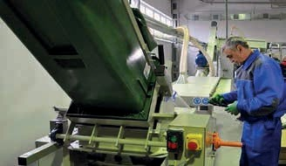
є світовим лідером з виробництва устаткування з перероблення не- безпечних відходів. Лінію закупле- но за кошти Європейського Союзу в рамках Програми Польща-Біло- русь-Україна. Потужність лінії скла- дає 200 кг ламп в годину.
Львів’яни можуть безкоштовно здавати відпрацьовані люмінес- центні лампи у визначених місцях та годинах. З графіком стоянок мобільних пунктів прийому (екобу- сів) можна ознайомитися на сайті Львівської міської ради22.

- https://city-adm.lviv.ua/lmr/eko-bus

В останні роки прослідковується кардинальне зниження попиту на ртуть для її вико- ристання у виробах та промислових процесах і, як очікується, ця тенденція продовжиться. Тому, у майбутньому практично вся ртуть, що міститься в продуктах та використовується у промисловості, перетвориться на ртутні відходи.
6. ВИЗНАЧЕННЯ ПРОБЛЕМ І ТЕНДЕНЦІЙ ЩОДО ПОВОДЖЕННЯ РТУТЬВМІСНИМИ ВІДХОДАМИ ТА
ВПРОВАДЖЕННЯ МІНАМАТСЬКОЇ КОНВЕНЦІЇ ПРО РТУТЬ
Найбільш актуальною проблемою на сьогодні на глобальному рівні є поводження з величезними кількостями ртуті, що утворюються в результаті виведення з експлуатації хлорно-лужних виробництв. Проте, в Україні такі виробництва відсутні.
Ще одна серйозна проблема полягає у визначенні того, яким чином слід поводитися з відходами, що містять сліди ртуті та ртутних сполук. Також відсутність або обмеження даних щодо ртутних відходів (кадастри, порогові значення і концентрації ртуті в муніципальних та небезпечних відходах) залишають визначення обсягів ртуті у відходах на глобальному рівні незрозумілим.
Розглянемо основні завдання для реалізації положень Мінаматської конвенції про ртуть. Імплементація Мінаматской конвенції про ртуть ґрунтується на реалізації концепції життєвого циклу продукту в поводженні з ртутними відходами – зведенню до мінімуму або поетапна відмова від використання ртуті у виробах та промисловому виробництві при од- ночасному забезпеченні екологічно обґрунтованого поводження з ртутними відходами.
До 2020 року відповідно до положень Мінаматскої конвенції про ртуть, країни, що ратифікували або приєдналися до Конвенції, повинні вивести з обороту таку продукцію:
  - акумулятори (за винятком срібно-цинкових акумуляторів пігулкового типу із вмістом ртуті менше 2 і повітряно-цинкових акумуляторів пігулкового типу із вмістом ртуті менше 2 );
  - більшість перемикачів та реле за винятком виробів із максимальним вмістом ртуті 20 мг на кожну одиницю продукції;
  - лампи люмінесцентні малогабаритні (ЛЛМ) загального освітлення потужністю 30 ват або менше та вмістом ртуті вище 5 мг у колбі лампи;
  - лампи люмінесцентні трубчасті (ЛМТ) загального освітлення: із трьохколірним люміно- фором потужністю менше 60 ват із вмістом ртуті вище 5 мг в лампі; із галофосфатним люмінофором потужністю 40 ват або менше та вмістом ртуті вище 10 мг у лампі;
  - лампи загального освітлення ртутні високого тиску паросвітні (РВТП);
  - ртуть у лампах люмінесцентних із холодним катодом та лампах люмінесцентних із зо- внішнім електродом (ЛЛХК та ЛЛЗЕ) для електронних дисплеїв: коротких (≤500 мм), із вмістом ртуті вище 5 мг у лампі; середніх (>500 мм та ≤1500 мм), із вмістом ртуті вище 5 мг у лампі; довгих (>1500 мм), із вмістом ртуті вище 13 мг у лампі;
  - крім того, виведенню з обороту підлягають неелектронні прилади, такі як барометри, гігрометри, манометри, термометри та сфігмоманометри (або тонометри – прилади для вимірювання артеріального тиску).
На сьогодні, внаслідок відсутності централізованої системи збору ВЛЛ, недостатньої поінформованості населення, відпрацьовані лампи, як правило, викидаються разом із звичайними побутовими відходами з їх подальшим захороненням на полігонах ТПВ, що вкрай негативно впливає на здоров’я людей та довкілля. Кількість ртуті, яка потрапляє у довкілля, ніхто не обраховує, і громадськість через це недооцінює ступінь її небезпеки,

а відповідальності виробників та імпортерів ртутьвмісних ламп за їхнє перероблення в Україні немає.
Тому, першочерговим питанням перероблення ВЛЛ є налагодження системи їхнього збирання.
У країні здійснюються окремі програми та проекти у сфері поводження з ртутними відходами. Тому, за їхнімі результатами можна створити інформаційну основу для розро- блення системи поводження з ртутними відходами відповідно до кожної стадії життєвого циклу таких відходів.
Нагальною є потреба у створенні національної стратегії поводження з ртутними від- ходами. В основу стратегії слід покласти концепцію життєвого циклу товару, що містять ртуть. Також передбачити заходи з охорони здоров’я людей, зокрема тих, які є потенційно найбільш уразливими для наслідків впливу ртуті, включаючи жінок та дітей.
7. АНАЛІЗ ЗАКОНОДАВЧОГО ВРЕГУЛЮВАННЯ
ПОВОДЖЕННЯ З РТУТЬВМІСНИМИ ВІДХОДАМИ В УКРАЇНІ ТА ЙОГО ПОРІВНЯННЯ З КРАЇНАМИ ЄС

Європейський Союз визнав ртуть однією із глобальних загроз здоров’ю людей і до- вкіллю та у 2005 році приступив до реалізації Стратегії щодо ртуті23. Підхід заснований на концепції життєвого циклу товару, має на меті зменшити рівні вмісту ртуті у довкіллі, а одним із ключових заходів у здійсненні цієї Стратегії стало прийняття Регламенту (ЄС) № 1102/2008 про експорт та зберігання ртуті (Export and Storage of Mercury)24, котрий відно- сить ртуть з певних джерел до категорії відходів та містить спеціальні положення щодо її безпечного видалення.
У подальшому цей Регламент було замінено новим Регламентом з ширшою сферою застосування і строгішими положеннями щодо видалення ртутних відходів, який набув чин- ності з 1 січня 2018 року25.
Законодавство ЄС включає конкретні положення щодо елементарної ртуті, а відходи, що містять ртуть, підпадають під дію положень щодо небезпечних відходів. Директива WEEE застосовується до відходів електричного та електронного обладнання, які містять ртуть. Но- вий Регламент по ртуті (Регламент (ЄС) 2017/852 Європейського парламенту та Ради від 17 травня 2017 р.) конкретизує варіанти безпечного зберігання металевої ртуті. Кількість ртуті, що утворюється в результаті обов’язкового переобладнання хлорно-лужних виробництв під технології без використання ртуті, до кінця 2017 року мала перевищити кількість ртуті для наявних обробних потужностей, і в результаті металеву ртуть мали розміщувати для збері- гання. Цей період тимчасового зберігання обмежується максимум п’ятьма роками і закінчу- ється 31 грудня 2022 року. При цьому, таке зберігання дозволяється тільки у соляних шахтах,
соляних шахтах, а також у спеціалізованих наземних сховищах, обладнаних для тимчасового зберігання металевої ртуті.
На сьогодні згідно з прогнозами фахівців-аналітиків, у Європі щорічно утворюється близько 6 000 тонн ртутних відходів. Починаючи з 1 січня 2018 року перед остаточним видаленням металева ртуть повинна бути перетворена у сульфід ртуті. Постійне підземне зберігання перетвореної ртуті, так само як і наземне, дозволяється за умови вжиття заходів щодо забезпечення такого рівня захисту, який щонайменше еквівалентний рівню захисту у підземних сховищах, та після затвердіння ртуті.
Віднесення ртутних відходів до категорії небезпечних визначається відповідно до кри- теріїв, передбачених у Європейському переліку відходів (Рішення Комісії від 3 травня 2000 року26. Цей Перелік містить кодові позначення відходів, у тому числі за кількома видами від- ходів, що містять ртуть. Типи відходів, визначені як такі, що містять важкі метали або містять небезпечні речовини, можуть також містити ртуть або сполуки ртуті.
Розміщення ртутних відходів в ЄС відбувається у відповідності з Директивою Ради 1999/31/ЄС від 26 квітня 1999 року про полігони відходів27 та у поєднанні з Рішенням Ради від 19 грудня 2002 року28 про встановлення критеріїв і процедур прийняття відходів на полігонах відповідно до статті 16 та Додатку II до Директиви 1999/31/ЄС, які встановлю- ють вимоги до зберігання та визначають критерії прийнятності відходів для видалення на полігонах, включаючи технічні стандарти, процедури приймання, граничні значення, а також порядок моніторингу і контролю. Крім того, країни – члени ЄС мають право вживати більш суворі національні заходи щодо захисту від ртуті.
Таким чином, на сьогодні політика ЄС щодо ртутних відходів, включаючи відпрацьова- ні люмінесцентні лампи, в першу чергу базується на:
  - Директиві 2011/65/ЄС Європейського парламенту та Ради від 8 червня 2011 року про обмеження використання певних небезпечних речовин в електричному та електронно- му обладнанні29 (Директива RoHS 2);
  - Директиві 2012/19/ЄС Європейського парламенту та Ради від 4 липня 2012 року про відходи електричного та електронного обладнання (ВЕЕО)30 (Директива WEEE).
  - Регламенті Комісії (ЄС) № 244/2009 від 18 березня 2009 року про імплементацію Ди- рективи 2005/32/ЄС Європейського парламенту та Ради щодо вимоги екодизайну для неспрямованих (non-directional) побутових світильників31 (Регламент екодизайну).
Директива RoHS 2 обмежує використання десяти небезпечних речовин, включаючи ртуть, у виробах десяти категорій електричного та електронного обладнання, які визначе- ні у Директиві WEEE. КЛЛ підпадають під п’яту категорію – освітлювальне обладнання. Для однієї КЛЛ передбачено такі рівні обмежень щодо вмісту ртуті: до 31 грудня 2011 року – 5 мг, до 31 грудня 2012 року – 3,5 мг, після 31 грудня 2012 року – 2,5 мг. На момент при- йняття Регламенту екодизайну енергоефективні КЛЛ з найнижчим вмістом ртуті містили не більше 1,23 мг ртуті (інформування про найкращі наявні технології, що доступні на ринку).

що пристосовані для видалення металевої ртуті або глибоко під землею у твердих скельних

формаціях, які забезпечують такий же рівень технічної безпеки та локалізації витоків, що і в
- European Commission (2005). EU Mercury Strategy. URL: http://ec.europa.eu/environment/ chemicals/mercury/strategy_en.htm
- URL: https://eur-lex.europa.eu/LexUriServ/LexUriServ.do?uri=OJ:L:2008:304:0075:0079:EN:PDF 25URL: https://eur-lex.europa.eu/legal-content/EN/TXT/PDF/?uri=CELEX:32017R0852&from=EN
- URL: https://eur-lex.europa.eu/legal-content/EN/TXT/PDF/?uri=CELEX:32000D0532&from=EN
- URL: https://eur-lex.europa.eu/legal-content/EN/TXT/PDF/?uri=CELEX:31999L0031&from=EN
- URL: https://eur-lex.europa.eu/LexUriServ/LexUriServ.do?uri=OJ:L:2003:011:0027:0049:EN:PDF
- URL: https://eur-lex.europa.eu/legal-content/EN/TXT/PDF/?uri=CELEX:32011L0065&from=EN
- URL: https://eur-lex.europa.eu/legal-content/EN/TXT/PDF/?uri=CELEX:32012L0019&from=EN
- URL: https://eur-lex.europa.eu/legal-content/EN/TXT/PDF/?uri=CELEX:32009R0244&from=EN

Директива WEEE вимагає від держав-членів вжити відповідних заходів для мінімізації утилізації WEEE, включаючи КЛЛ, у якості несортованих муніципальних відходів та вида- лення ртуті із зібраних відпрацьованих КЛЛ.
На сьогодні в ЄС вже завершено поетапну відмову від використання багатьох това- рів, що містять ртуть. У тих випадках, коли використання ртуті все ще дозволяється (певні типи ламп, перемикачів і реле), Директива WEEE зобов’язує виконувати роздільний збір відходів, що утворюються та конкретне оброблення з метою зменшення їхнього обсягу, застосовувати максимально можливе перероблення та забезпечення гарантій екологічно обґрунтованого поводження з цими відходами.
Кожна країна – член ЄС розробила свої підходи до реалізації Директив WEEE та RoHS 2, які стосуються поводження з відпрацьованими КЛЛ, але усі вони мають загальні позиції, які полягають:
  - кінцеві споживачі мають змогу безоплатно повертати відходи (відпрацьоване облад- нання) до місць збирання;
  - виробники продукції сплачують як мінімум за збирання, оброблення (перероблення), відновлення або захоронення відходів, які надходять від місць збирання. Операції по- водження з відходами покриваються виробниками згідно з їхньою ринковою часткою у певному продуктовому сегменті, і кожен виробник є відповідальним за фінансування витрат, що відносяться до його продукції;
  - передбачена плата за видалення відходів, і виробники мають право пред’являти цей внесок при продажі нових продуктів;
  - передбачені колективні та індивідуальні системи збирання та перероблення відходів електричного та електронного обладнання;
  - на момент введення продукції в обіг виробники зобов’язані гарантувати фінансування видалення відповідних відходів;
  - нові товари зобов’язані бути промарковані спеціальним знаком;
  - виробники мають право створювати компанії з організації збору, перероблення від- ходів та обслуговування (Collection, recycling and service organisation – CRSO).
Національна стратегія управління відходами в Україні до 2030 року, яка схвалена роз- порядженням Кабінету Міністрів України від 8 листопада 2017 року № 820-р32 у розділі
«Небезпечні відходи» визначає, що «відходи електричного та електронного обладнан- ня вкрай небезпечні, оскільки містять токсичні метали – свинець, ртуть, кадмій, хром та берилій, а також бромовані антипірени, фторхлоровуглеводні, поліхлоровані біфеніли, полівінілхлорид. Близько 70 відсотків небезпечних для навколишнього природного се- редовища та здоров’я людини речовин, що перебувають у побутових відходах, міститься у відходах електричного та електронного обладнання. За обсягами утворення домінують небезпечні відходи, які містять важкі метали (хром, свинець, нікель, кадмій, ртуть). Пере- важно це відходи галузей чорної і кольорової металургії, хімічної промисловості, машино- будування (гальванічні виробництва)».
У розділі «Специфічні види відходів/Відпрацьовані батарейки, батареї та акумулятори» йде мова про те, що «батарейки, батареї та акумулятори стають більш поширеним джерелом енергії для ряду електричних приладів домашнього та професійного вжитку. Однак, бата- рейки та акумулятори можуть містити такі токсичні важкі метали, як нікель, кадмій або ртуть».

- URL: http://zakon.rada.gov.ua/laws/show/820-2017- D1 80
На жаль, посилань на пошкоджені відпрацьовані люмінесцентні лампи, які є небез- печними відходами та у своєї більшості входять до складу твердих побутових відходів і є значним джерелом забруднення довкілля ртутю, в Стратегії немає.
У розділі «Шляхи і способи розв’язання проблеми» Стратегія передбачає «прийняття необхідних рішень щодо утворення єдиного центру із забезпечення виконання міжна- родних конвенцій, що регулюють питання поводження з небезпечними відходами та ре- човинами, створивши умови для ефективного виконання зобов’язань, що випливають із членства України в Базельській конвенції про контроль за транскордонним перевезенням небезпечних відходів та їх видаленням (1989 рік), Роттердамській конвенції про проце- дуру попередньої обґрунтованої згоди відносно окремих небезпечних хімічних речовин (1998 рік), Стокгольмській конвенції про стійкі органічні забруднювачи (2004 рік) та Міна- матській конвенції про ртуть (2017 рік)».
Національний план управління відходами до 2030 року, який затверджено розпоря- дженням Кабінету Міністрів України від 20 лютого 2019 р. № 117-р33 не містить заходів, які безпосередньо стосуються управління ртутними відходами в Україні.
Закон України «Про відходи» (в редакції від 01.05.2019)34, визначає, що «небезпечні відходи – відходи, що мають такі фізичні, хімічні, біологічні чи інші небезпечні властиво- сті, які створюють або можуть створити значну небезпеку для навколишнього природного середовища і здоров'я людини та які потребують спеціальних методів і засобів поводжен- ня з ними». У статті 35-1 Закону викладено вимоги щодо поводження з побутовими від- ходами, а саме, що «небезпечні відходи у складі побутових відходів збираються окремо від інших видів побутових відходів, а також мають відокремлюватися на етапі збирання чи сортування та передаватися спеціалізованим підприємствам, що одержали ліцензії на здійснення операцій у сфері поводження з небезпечними відходами».
У національному законодавстві також існує кілька постанов Кабінету Міністрів України, в яких небезпечні відходи визначені у складі побутових відходів.
Таким чином, до 16.09.2014 року відпрацьовані компактні люмінесцентні лампи, що використовувалися в процесі життєдіяльності людей в житлових та нежитлових приміщен- нях, згідно з санітарними вимогами («Державні санітарні правила та норми 2. Комунальна гігієна. 2.7. Ґрунт, очистка населених місць, побутові та промислові відходи, санітарна охо- рона ґрунту. «Гігієнічні вимоги щодо поводження з промисловими відходами та визна- чення їх класу небезпеки для здоров'я населення» ДСанПіН 2.2.7.029-99», затверджених постановою Головного державного санітарного лікаря України від 01.07.1999 р. № 29) та Законом України «Про відходи» вважалися небезпечними відходами, які утворюються разом з побутовими відходами та визначаються чинним законодавством, як небезпечні відходи у складі побутових відходів.
На сьогодні склалася ситуація щодо неможливості визначення класу небезпеки відхо- дів у зв’язку із рішенням Державної служби України з питань регуляторної політики та роз- витку підприємництва від 15.07.2015 р. № 33 щодо призупинення дії постанови Головного державного санітарного лікаря України від 01.07.1999 р. № 29, якою затверджено ДСанПіН 2.2.7.029-99)35. У листі-відповіді Міністерства екології та природних ресурсів України від

- URL: https://www.kmu.gov.ua/ua/npas/pro-zatverdzhennya-nacionalnogo-planu-upravlinnya-vidhodami-do- 2030-roku?fbclid=IwAR2qQSadRbXxSHeGUq1ulk_TzBsEVYVxm8-l_HcMemlW242ObfmSqQ5r9nE
- URL: https://zakon.rada.gov.ua/laws/show/187/98- D0 B2 D1 80 35 URL: https://zakon.rada.gov.ua/rada/show/ru/n0009773-14

20.04.2016 року № 7/1254-16 на численні звернення суб’єктів господарювання щодо не- можливості визначення класу небезпеки відходів у зв’язку з рішенням Державної служби України з питань регуляторної політики та розвитку підприємництва від 15.07.2015 року № 33 щодо призупинення дії постанови Головного державного санітарного лікаря України від 01.07.1999 р. № 29, якою затверджено ДСанПіН 2.2.7.029-99 зазначається: «На сьогодні на державному рівні не затверджений перелік (класифікатор) відходів із встановленими класами небезпеки, але в окремих регіонах використовуються такі локальні переліки в межах функціонування регіональних систем управління відходами. Листом від 06.02.2015 р. № 7/270-15, який був направлений до МОЗ, Мінприроди звертало увагу на те, що від- сутність чинного нормативного документа зумовлює невиконання вимог статті 34 Зако- ну України «Про відходи», а саме твердження, що «усі небезпечні відходи за ступенем їх шкідливого впливу на навколишнє природне середовище та на життя і здоров'я людини поділяються на чотири класи і підлягають обліку. Відповідний клас відходів визначається виробником відходів відповідно до нормативно-правових актів, що затверджуються цен- тральним органом виконавчої влади, що забезпечує формування державної політики у сфері санітарного та епідемічного благополуччя населення, за погодженням із централь- ним органом виконавчої влади, що забезпечує формування державної політики у сфері охорони навколишнього природного середовища». Станом на травень 2019 року відпові- ді від МОЗ Мінприроди не отримано.
На виконання пунктів 246, 247 Плану заходів з імплементації Угоди про асоціацію між Україною, з однієї сторони, та Європейським Союзом, Європейським Співтовариством з атомної енергії і їхніми державами-членами, з іншої сторони, на 2014 – 2017 роки, за- твердженого розпорядженням Кабінету Міністрів України від 17.09.2014 року № 847-р, та з метою належної організації роботи з реалізації завдань щодо наближення законодав- ства України до законодавства Європейського союзу Мінприроди створило Робочу групу у сфері управління відходами та ресурсами, склад якої затверджено наказом Мінприроди від 13.08.2015 року № 295.
Робочою групою підготовлено проект нової редакції Закону України «Про відходи», яким передбачено інший механізм визначення відходів небезпечними згідно з Директи- вою 2008/98/ЄС Європейського парламенту та Ради від 19 листопада 2008 року про відхо- ди та скасування окремих Директив».
8 листопада 2018 року Мінприроди України повідомило про оприлюднення проекту Закону України «Про управління відходами»37, розробленого на виконання вимог розпо- рядження Кабінету Міністрів України від 8 листопада 2018 року № 820-р «Про схвалення Національної стратегії управління відходами в Україні до 2030 року», пункту 191 Плану пріоритетних дій Уряду на 2018 рік, затвердженого розпорядженням Кабінету Міністрів України від 28.03.2018 № 244-р та Плану заходів з виконання Угоди про асоціацію між Україною, з однієї сторони, та Європейським Союзом, Європейським співтовариством з атомної енергії і їхніми державами-членами, з іншої сторони, затвердженого постановою Кабінету Міністрів України від 25 жовтня 2017 № 1106. Згідно з повідомленням Мінпри- роди України38 цей документ має комплексний характер та є основою для прийняття усіх секторальних законів у сфері поводження з відходами. У статті 24 вищезазначеного

- URL: http://consultant.parus.ua/?doc=0A3LM8A5A1
- URL: https://menr.gov.ua/news/32869.html
- URL: https://menr.gov.ua/news/33240.html
законопроекту обумовлено загальні вимоги до управління специфічними видами відхо- дів, і саме, для ртутних відходів наведено «вимоги до систем управління відходами, що утворюються у процесі медичного обслуговування, ветеринарної практики, будівництва та знесення, електричного та електронного обладнання, відпрацьованих батарейок, аку- муляторів, шин, мастил (олив) та ртутьвмісними відходами встановлюються Кабінетом Міністрів України».
У той же час відходи електричного та електронного обладнання, відпрацьовані бата- рейки, батареї та акумулятори, які можуть містити ртуть віднесено у цьому законопроекті до муніципальних відходів/ а) побутових відходів (стаття 1. Визначення основних термі- нів). Водночас, небезпечні відходи визначено як «відходи, які мають одну чи більше не- безпечних властивостей наведених у Додатку ІІІ», який має назву «Властивості відходів, які роблять їх небезпечними» та містить колонки «Код небезпечної властивості», «Небезпеч- на властивість» та «Зміст».
Трьохзначне кодування небезпечних відходів, яке пропонується у вищезазначеному законопроекті, не враховує, що деякі відходи є небезпечними незалежно від кількості на- явної небезпечної речовини, і це відомо, як абсолютна класифікація.
У статті 7 «Національний перелік відходів» мова йде про те, що «відходи класифікують- ся відповідно до Національного переліку відходів та Порядку класифікації відходів, з вра- хуванням їх походження, складу, а також, граничного значення концентрації небезпечних речовин наведених у Додатку ІІІ до цього Закону». Граничні значення концентрацій не- безпечних речовин у цьому Додатку відсутні.
Питання щодо поводження з ртутними відходами знов залишається відкритим. Націо- нальний перелік відходів та Порядок класифікації відходів, які затверджуються Кабінетом Міністрів України та підлягають перегляду кожні три роки, дадуть змогу розпочати ство- рення сфери поводження з ртутними відходами в країні.
В рамках Проекту Twinning «Впровадження системи управління відходами електрич- ного та електронного обладнання (ВЕЕО) в Україні»39, який фінансувався ЄС у співпраці з Міністерством регіонального розвитку, будівництва та житлово-комунального господар- ства України, у 2017 році підготовлено проект Закону України про відходи електричного та електронного обладнання, який до цього часу, як і проект Закону України про управління відходами не представлені на розгляд Верховної Ради України.
Експерти групи «Охорона довкілля» Реанімаційного Пакету Реформ, низка екологіч- них інститутів громадянського суспільства, представники Мережі українських сортуваль- них ініціатив та соціально відповідального бізнесу закликали (25.03.2019)40 Мінприроди у найкоротший час доопрацювати і внести на розгляд Парламенту:
  - доопрацьований законопроект про управління відходами, із врахуванням положень Директиви ЄС про відходи, із урахуванням пропозиції громадськості та експертного середовища та подати його до Верховної Ради України;
  - у найкоротший термін забезпечити законодавче регулювання питань, пов’язаних з управлінням побутовими відходами відповідно до нових підходів, які запроваджува- тимуться рамковим законом про управління відходами;

- URL: http://twinningweee.com.ua/
- URL: https://rpr.org.ua/news/hromadskist-zaklykaje-minpryrody-pryskoryty-rozrobku-i-vnesty-do-vru- zakonoproekty-pro-upravlinnya-vidhodamy/

  - доопрацювати законопроекти про відходи електричного та електронного обладнан- ня, про батарейки, батареї і акумулятори за умови його узгодження із рамковим зако- ном про управління відходами;
  - прискорити розробку та оприлюднення для громадського обговорення інших законо- проектів в сфері відходів, що передбачені Стратегією управління відходами, а також необхідних підзаконних актів41.
Кабінет Міністрів України своїм рішенням від 14 травня 2015 року схвалив План імплементації актів законодавства ЄС у сфері екодизайну42, які стосуються зменшення споживання електроенергії через впровадження європейських стандартів екологічної безпеки та енергоефективності енергоспоживчих продуктів з одночасним збереженням їх функціональних особливостей. Схвалений Урядом документ охоплює, зокрема, й Рег- ламент екодизайну (Комісії (ЄС) № 244/2009 від 18 березня 2009 року про імплементацію Директиви 2005/32/ЄС Європейського парламенту та Ради щодо вимоги екодизайну для неспрямованих (non-directional) побутових світильників)43. Технічний регламент у країні не розроблено.
8. ПРОПОЗИЦІЇ ЩОДО ВПОВАДЖЕННЯ МІНАМАТСЬКОЇ КОНВЕНЦІЇ В УКРАЇНІ

Для впровадження Мінаматської конвенції в Україні необхідно:
  - Розробити заходи щодо створення системи управління ртутними відходами та вне- сти зміни до Національного плану управління відходами до 2030 року, затвердженого розпорядженням Кабінету Міністрів України від 20 лютого 2019 р. № 117-р (Розділ 3. Небезпечні відходи)44.
  - Внести групи ртутних відходів до проекту Національного переліку (класифікатора) від- ходів відповідно до Мінаматської конвенції про ртуть.
  - Здійснити комплексну інвентаризацію джерел утворення ртутьвмісних відходів з ме- тою підготовки Плану імплементації Мінаматської конвенції про руть в Україні.
  - Розробити та затвердити Стратегію поводження з ртутними відходами, використовую- чи концептуальні принципи Мінаматської конвенції про ртуть.
  - Організувати та забезпечити належне функціонування системи збору відпрацьованих люмінесцентних ламп від населення, доопрацювати нормативно-правову базу та визначити джерела фінансування цих заходів, провести широку інформаційну кам- панію для населення (відповідні заходи, тренінги, соціальна реклама тощо) з метою забезпечення поінформованості громадян про негативний вплив ртуті на довкілля та здоров’я.
- Зобов’язати виробників, постачальників та дистриб’юторів люмінесцентних ламп здійснювати маркування та зазначати на упаковці кожного товару інформацію – пам’ятку про вміст ртуті та правилами про поводження з відпрацьованими люмінес- центними лампами.
- Розробити комплекс заходів щодо створення умов та вимог для функціонування пе- реробних підприємств з екологічно безпечного перероблення відпрацьованих люмі- несцентних ламп та інших ртутних відходів.
- Адаптувати національне законодавство у галузі поводження з ртутними відходами до вимог ЄС, використовуючи дієві приклади законодавчої бази та практику поводження з ними в країнах ЄС.
- Заборонити використання пересувних установок перероблення відпрацьованих лю- мінесцентних ламп, діяльність яких важко контролювати.
- Розробити та впровадити дієву схему фінансування заходів щодо поводження з ртутьвмісними відходами, яка може включати фінансування зі спеціального фонду, наповнення якого здійснюється за рахунок введення утилізаційного збору з усіх ви- робників та імпортерів люмінесцентних ламп, екологічного податку за розміщення небезпечних відходів, що сплачується суб’єктами відповідної підприємницької діяль- ності, грантових коштів для реалізації місцевих програм зі збирання та перероблення ртутних відходів тощо.
- Створити систему обліку та контролю за переміщенням продукції і відходів, що містять ртуть в межах країни та за транскордонним перевезенням таких відходів.

- URL: https://rpr.org.ua/news/hromadskist-zaklykaje-minpryrody-pryskoryty-rozrobku-i-vnesty-do-vru- zakonoproekty-pro-upravlinnya-vidhodamy/
- URL: http://old.kmu.gov.ua/kmu/control/ru/publish/article?art_id=248166286&cat_id=244843950
- URL: https://eur-lex.europa.eu/legal-content/EN/TXT/PDF/?uri=CELEX:32009R0244&from=EN
- URL: https://www.kmu.gov.ua/ua/npas/pro-zatverdzhennya-nacionalnogo-planu-upravlinnya-vidhodami-do- 2030-roku?fbclid=IwAR2qQSadRbXxSHeGUq1ulk_TzBsEVYVxm8-l_HcMemlW242ObfmSqQ5r9nE

